Login:
Code:
import React, { useState, useEffect } from 'react';
import PropTypes from 'prop-types';
import { Form, Button, Container, Card, Alert, Spinner } from 'react-bootstrap';
import { useAuth } from '../contexts/AuthContext';
import { useNavigate, useLocation } from 'react-router-dom';

const Login = (props) => {
const [formData, setFormData] = useState({
username: '',
password: ''
});
const [errors, setErrors] = useState({});
const [serverError, setServerError] = useState('');
const [isSubmitting, setIsSubmitting] = useState(false);
const [loginSuccess, setLoginSuccess] = useState(false);

const { login } = useAuth();
const navigate = useNavigate();
const location = useLocation();
const from = location.state?.from?.pathname || '/';

// Redirect if already logged in
useEffect(() => {
const user = JSON.parse(localStorage.getItem('auth'));
if (user) {
navigate(from, { replace: true });
}
}, [navigate, from]);

const validateForm = () => {
const newErrors = {};

if (!formData.username.trim()) {
newErrors.username = 'Vui lòng nhập tên đăng nhập';
}

if (!formData.password) {
newErrors.password = 'Vui lòng nhập mật khẩu';
}

setErrors(newErrors);
return Object.keys(newErrors).length === 0;
};

const handleChange = (e) => {
const { name, value } = e.target;
setFormData(prev => ({
...prev,
[name]: value
}));

// Clear error when user types
if (errors[name]) {
setErrors(prev => ({
...prev,
[name]: ''
}));
}
};

const handleSubmit = async (e) => {
e.preventDefault();
setServerError('');

if (!validateForm()) {
return;
}

setIsSubmitting(true);

try {
const success = await login(formData.username, formData.password);
if (success) {
setLoginSuccess(true);
// Show success message for 1.5 seconds before redirecting
setTimeout(() => {
navigate(from, { replace: true });
}, 1500);
} else {
setServerError('Tên đăng nhập hoặc mật khẩu không chính xác');
}
} catch (error) {
setServerError('Có lỗi xảy ra khi đăng nhập. Vui lòng thử lại sau.');
console.error('Login error:', error);
} finally {
setIsSubmitting(false);
}
};

return (
<Container className="d-flex align-items-center justify-content-center" style={{ minHeight: '80vh' }}>
<Card className="w-100" style={{ maxWidth: '400px' }}>
<Card.Body>
<h2 className="text-center mb-4">Đăng nhập</h2>

{loginSuccess && (
<Alert variant="success">
Đăng nhập thành công với username: {formData.username}. Đang chuyển hướng...
</Alert>
)}

{serverError && <Alert variant="danger">{serverError}</Alert>}

<Form onSubmit={handleSubmit} noValidate>
<Form.Group className="mb-3" controlId="formUsername">
<Form.Label>Username</Form.Label>
<Form.Control
type="text"
name="username"
placeholder="Nhập tên đăng nhập"
value={formData.username}
onChange={handleChange}
disabled={isSubmitting}
isInvalid={!!errors.username}
required
/>
<Form.Control.Feedback type="invalid">
{errors.username}
</Form.Control.Feedback>
</Form.Group>

<Form.Group className="mb-3" controlId="formPassword">
<Form.Label>Mật khẩu</Form.Label>
<Form.Control
type="password"
name="password"
placeholder="Nhập mật khẩu"
value={formData.password}
onChange={handleChange}
disabled={isSubmitting}
isInvalid={!!errors.password}
required
/>
<Form.Control.Feedback type="invalid">
{errors.password}
</Form.Control.Feedback>
</Form.Group>

<Button
variant="primary"
type="submit"
className="w-100"
disabled={isSubmitting}
>
{isSubmitting ? (
<>
<Spinner
as="span"
animation="border"
size="sm"
role="status"
aria-hidden="true"
className="me-2"
/>
Đang xử lý...
</>
) : (
'Đăng nhập'
)}
</Button>
</Form>
</Card.Body>
</Card>
</Container>
);
};

Login.propTypes = {
// Add any props validation if needed
};

export default Login;

Result:
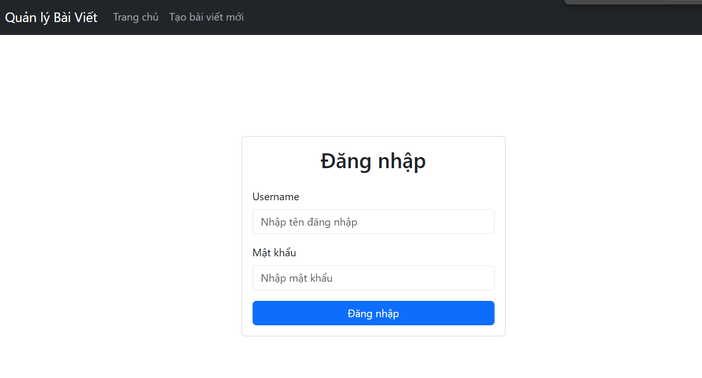
Home:
Code:
import React, { useState, useEffect } from "react";
import axios from "axios";
import { Link, useNavigate } from "react-router-dom";
import { Container, Row, Col, Card, Button, Spinner, Alert, Modal } from 'react-bootstrap';

const PostList = () => {
const [data, setData] = useState(null);
const [loading, setLoading] = useState(true);
const [showDeleteModal, setShowDeleteModal] = useState(false);
const [postToDelete, setPostToDelete] = useState(null);
const [error, setError] = useState(null);
const navigate = useNavigate();

// Fetch dữ liệu khi component mount
useEffect(() => {
const fetchData = async () => {
try {
const response = await axios.get("http://localhost:3000/posts");
setData(response.data); // Lưu dữ liệu vào state
setLoading(false); // Đánh dấu việc tải xong
} catch (error) {
console.error("Lỗi khi lấy dữ liệu:", error);
setLoading(false); // Dừng trạng thái tải nếu có lỗi
}
};

fetchData();
}, []); // Chạy 1 lần khi component được mount

if (loading) {
return (
<Container className="mt-5 text-center">
<Spinner animation="border" role="status">
<span className="visually-hidden">Đang tải...</span>
</Spinner>
<p>Đang tải dữ liệu...</p>
</Container>
);
}

if (error) {
return (
<Container className="mt-5">
<Alert variant="danger">
<Alert.Heading>Đã xảy ra lỗi!</Alert.Heading>
<p>{error}</p>
</Alert>
</Container>
);
}

if (!data || data.length === 0) {
return (
<Container className="mt-5">
<Alert variant="info">Không có bài viết nào được tìm thấy!</Alert>
</Container>
);
}

// Hàm hiển thị xác nhận xóa
const confirmDelete = (post) => {
setPostToDelete(post);
setShowDeleteModal(true);
};

// Hàm để xóa bài viết
const handleDelete = async () => {
try {
await axios.delete(`http://localhost:3000/posts/${postToDelete.id}`);
setData(data.filter((post) => post.id !== postToDelete.id));
setShowDeleteModal(false);
setPostToDelete(null);
} catch (error) {
console.error("Lỗi khi xóa bài viết:", error);
setError("Đã xảy ra lỗi khi xóa bài viết");
}
};

// Hàm đóng modal xác nhận xóa
const handleCloseDeleteModal = () => {
setShowDeleteModal(false);
setPostToDelete(null);
};

return (
<Container className="mt-4">
<Row className="mb-4">
<Col>
<h1>Danh sách bài viết</h1>
</Col>
<Col className="text-end">
<Button as={Link} to="/create" variant="primary">
Tạo bài viết mới
</Button>
</Col>
</Row>

<Row xs={1} md={2} lg={3} className="g-4">
{data.map((post) => (
<Col key={post.id}>
<Card className="h-100">
<Card.Body>
<Card.Title>{post.title}</Card.Title>
<Card.Text>{post.content}</Card.Text>
</Card.Body>
<Card.Footer className="d-flex justify-content-between">
<Button as={Link} to={`/edit/${post.id}`} variant="outline-primary" size="sm">
Chỉnh sửa
</Button>
<Button
variant="outline-danger"
size="sm"
onClick={() => confirmDelete(post)}
>
Xóa
</Button>
</Card.Footer>
</Card>
</Col>
))}
</Row>

{/* Modal xác nhận xóa */}
<Modal show={showDeleteModal} onHide={handleCloseDeleteModal}>
<Modal.Header closeButton>
<Modal.Title>Xác nhận xóa</Modal.Title>
</Modal.Header>
<Modal.Body>
Bạn có chắc chắn muốn xóa bài viết "{postToDelete?.title}" không?
</Modal.Body>
<Modal.Footer>
<Button variant="secondary" onClick={handleCloseDeleteModal}>
Hủy
</Button>
<Button variant="danger" onClick={handleDelete}>
Xóa
</Button>
</Modal.Footer>
</Modal>
</Container>
);
};

export default PostList;

Result:
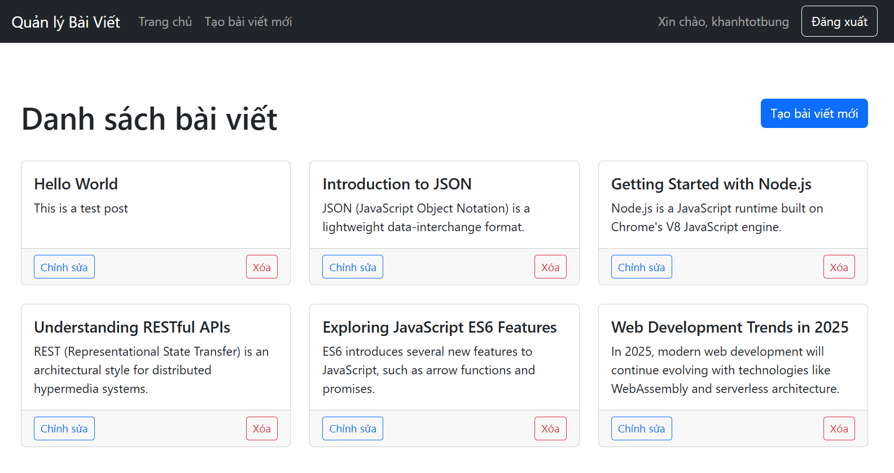
Create Post:
Code:
import React, { useState } from "react";
import PropTypes from 'prop-types';
import axios from "axios";
import { useNavigate } from "react-router-dom";
import { Container, Form, Button, Alert, Spinner } from 'react-bootstrap';

const CreatePost = () => {
const [formData, setFormData] = useState({
title: "",
content: ""
});
const [errors, setErrors] = useState({});
const [status, setStatus] = useState({ type: '', message: '' });
const [isSubmitting, setIsSubmitting] = useState(false);

const navigate = useNavigate();

// Validate form
const validateForm = () => {
const newErrors = {};

if (!formData.title.trim()) {
newErrors.title = 'Vui lòng nhập tiêu đề';
} else if (formData.title.length < 5) {
newErrors.title = 'Tiêu đề phải có ít nhất 5 ký tự';
}

if (!formData.content.trim()) {
newErrors.content = 'Vui lòng nhập nội dung';
} else if (formData.content.length < 10) {
newErrors.content = 'Nội dung phải có ít nhất 10 ký tự';
}

setErrors(newErrors);
return Object.keys(newErrors).length === 0;
};

// Handle input change
const handleChange = (e) => {
const { name, value } = e.target;
setFormData({
...formData,
[name]: value
});

// Clear error when user types
if (errors[name]) {
setErrors({
...errors,
[name]: null
});
}
};

const handleSubmit = async (e) => {
e.preventDefault();

if (!validateForm()) {
return;
}

setIsSubmitting(true);
setStatus({ type: '', message: '' });

try {
await axios.post("http://localhost:3000/posts", formData);

setStatus({
type: 'success',
message: 'Bài viết đã được tạo thành công! Đang chuyển hướng...'
});

// Clear form
setFormData({ title: '', content: '' });

// Redirect after 1.5 seconds
setTimeout(() => {
navigate("/");
}, 1500);

} catch (error) {
console.error("Lỗi khi tạo bài viết:", error);
setStatus({
type: 'danger',
message: 'Đã xảy ra lỗi khi tạo bài viết. Vui lòng thử lại.'
});
} finally {
setIsSubmitting(false);
}
};

return (
<Container className="mt-4">
<h1 className="mb-4">Thêm bài viết mới</h1>

{status.message && (
<Alert variant={status.type} className="mb-4">
{status.message}
</Alert>
)}

<Form onSubmit={handleSubmit}>
<Form.Group className="mb-3" controlId="formTitle">
<Form.Label>Tiêu đề</Form.Label>
<Form.Control
type="text"
name="title"
placeholder="Nhập tiêu đề bài viết"
value={formData.title}
onChange={handleChange}
isInvalid={!!errors.title}
/>
<Form.Control.Feedback type="invalid">
{errors.title}
</Form.Control.Feedback>
</Form.Group>

<Form.Group className="mb-4" controlId="formContent">
<Form.Label>Nội dung</Form.Label>
<Form.Control
as="textarea"
rows={5}
name="content"
placeholder="Nhập nội dung bài viết"
value={formData.content}
onChange={handleChange}
isInvalid={!!errors.content}
/>
<Form.Control.Feedback type="invalid">
{errors.content}
</Form.Control.Feedback>
</Form.Group>

<div className="d-flex gap-2">
<Button
variant="primary"
type="submit"
disabled={isSubmitting}
>
{isSubmitting ? (
<>
<Spinner
as="span"
animation="border"
size="sm"
role="status"
aria-hidden="true"
className="me-2"
/>
Đang tạo...
</>
) : 'Tạo bài viết'}
</Button>

<Button
variant="outline-secondary"
type="button"
onClick={() => navigate('/')}
>
Quay lại
</Button>
</div>
</Form>
</Container>
);
};

// PropTypes validation
CreatePost.propTypes = {
// Add any props here if needed
};

export default CreatePost;

Result:
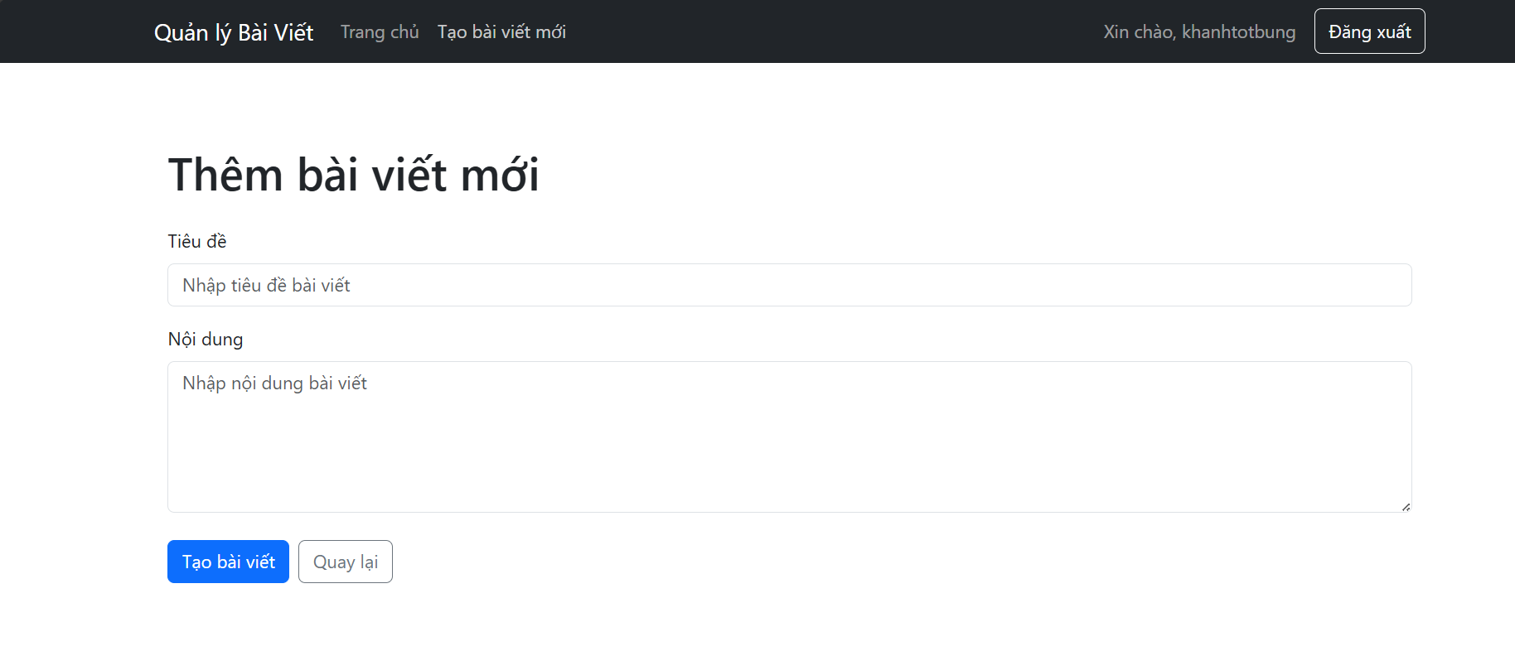
Edit Post:
Code:
import React, { useState, useEffect } from "react";
import PropTypes from 'prop-types';
import axios from "axios";
import { useNavigate, useParams } from "react-router-dom";
import { Container, Form, Button, Alert, Spinner } from 'react-bootstrap';

const EditPost = () => {
const [formData, setFormData] = useState({
title: "",
content: ""
});
const [errors, setErrors] = useState({});
const [status, setStatus] = useState({ type: '', message: '' });
const [isSubmitting, setIsSubmitting] = useState(false);
const [isLoading, setIsLoading] = useState(true);

const { id } = useParams();
const navigate = useNavigate();

// Validate form
const validateForm = () => {
const newErrors = {};

if (!formData.title.trim()) {
newErrors.title = 'Vui lòng nhập tiêu đề';
} else if (formData.title.length < 5) {
newErrors.title = 'Tiêu đề phải có ít nhất 5 ký tự';
}

if (!formData.content.trim()) {
newErrors.content = 'Vui lòng nhập nội dung';
} else if (formData.content.length < 10) {
newErrors.content = 'Nội dung phải có ít nhất 10 ký tự';
}

setErrors(newErrors);
return Object.keys(newErrors).length === 0;
};

// Handle input change
const handleChange = (e) => {
const { name, value } = e.target;
setFormData({
...formData,
[name]: value
});

// Clear error when user types
if (errors[name]) {
setErrors({
...errors,
[name]: null
});
}
};

useEffect(() => {
const fetchPost = async () => {
try {
const response = await axios.get(`http://localhost:3000/posts/${id}`);
if (response.data) {
setFormData({
title: response.data.title,
content: response.data.content
});
} else {
setStatus({
type: 'danger',
message: `Không tìm thấy bài viết với id ${id}`
});
}
} catch (error) {
console.error("Lỗi khi lấy bài viết:", error);
setStatus({
type: 'danger',
message: 'Đã xảy ra lỗi khi tải bài viết. Vui lòng thử lại.'
});
} finally {
setIsLoading(false);
}
};

fetchPost();
}, [id]);

const handleSubmit = async (e) => {
e.preventDefault();

if (!validateForm()) {
return;
}

setIsSubmitting(true);
setStatus({ type: '', message: '' });

try {
const response = await axios.put(`http://localhost:3000/posts/${id}`, formData);

if (response.status === 200) {
setStatus({
type: 'success',
message: 'Bài viết đã được cập nhật thành công! Đang chuyển hướng...'
});

// Redirect after 1.5 seconds
setTimeout(() => {
navigate("/");
}, 1500);
}
} catch (error) {
console.error("Lỗi khi cập nhật bài viết:", error);
setStatus({
type: 'danger',
message: 'Đã xảy ra lỗi khi cập nhật bài viết. Vui lòng thử lại.'
});
} finally {
setIsSubmitting(false);
}
};

// Handle cancel button
const handleCancel = () => {
if (window.confirm('Bạn có chắc chắn muốn hủy bỏ thay đổi?')) {
navigate('/');
}
};

if (isLoading) {
return (
<Container className="mt-5 text-center">
<Spinner animation="border" role="status">
<span className="visually-hidden">Đang tải...</span>
</Spinner>
<p>Đang tải dữ liệu bài viết...</p>
</Container>
);
}

return (
<Container className="mt-4">
<h1 className="mb-4">Chỉnh sửa bài viết</h1>

{status.message && (
<Alert variant={status.type} className="mb-4">
{status.message}
</Alert>
)}

<Form onSubmit={handleSubmit}>
<Form.Group className="mb-3" controlId="formTitle">
<Form.Label>Tiêu đề</Form.Label>
<Form.Control
type="text"
name="title"
placeholder="Nhập tiêu đề bài viết"
value={formData.title}
onChange={handleChange}
isInvalid={!!errors.title}
/>
<Form.Control.Feedback type="invalid">
{errors.title}
</Form.Control.Feedback>
</Form.Group>

<Form.Group className="mb-4" controlId="formContent">
<Form.Label>Nội dung</Form.Label>
<Form.Control
as="textarea"
rows={5}
name="content"
placeholder="Nhập nội dung bài viết"
value={formData.content}
onChange={handleChange}
isInvalid={!!errors.content}
/>
<Form.Control.Feedback type="invalid">
{errors.content}
</Form.Control.Feedback>
</Form.Group>

<div className="d-flex gap-2">
<Button
variant="primary"
type="submit"
disabled={isSubmitting}
>
{isSubmitting ? (
<>
<Spinner
as="span"
animation="border"
size="sm"
role="status"
aria-hidden="true"
className="me-2"
/>
Đang lưu...
</>
) : 'Lưu thay đổi'}
</Button>

<Button
variant="outline-secondary"
type="button"
onClick={handleCancel}
disabled={isSubmitting}
>
Hủy
</Button>
</div>
</Form>
</Container>
);
};

// PropTypes validation
EditPost.propTypes = {
// Add any props here if needed
};

export default EditPost;

Result:
